Unidad didáctica nº 0- Actividad de Desarrollo-
"Introducción a los servicios de red "
Servicios en Red e Internet – 2º ASIR
I.E.S. Miguel Herrero
Curso 2021-22
Nombre y apellidos:

Objetivo General: Administración remota de servidores Windows Server 2016/19 (RDP) y Ubuntu Server 18/20 (SSH) y enmascaramiento NAT.

Duración prevista: 7 horas

Antecedentes: Tu eres el/la administrador/a de una empresa y llevas tareas de administración desde los equipos LAN conectados a la LAN o red privada, por ejemplo tu empresa) y los equipos WAN conectado a la WAN o red pública (conectado a la nube, internet o red pública, por ejemplo tu casa). Desde dichos equipos te conectarás y deberás realizar las siguientes tareas de administración mediante herramientas de conexión remota. Así mismo tendrás que conectarte/acceder a distintos servicios de la red privada desde afuera (red pública) por lo que tendrás que abrir (redirección de puertos) algún puerto en el router Mikrotik) o incluso mediante VPN A continuación te incluyo en el apartado de recursos unos tutoriales donde se explica como se instala los servicios de conexiones remotas

Recursos:

CONEXIÓN REMOTA A LINUX UBUNTU 18/20 (SSH). VER ANEXOS
Instalación ssh en Windows 10 (cmd y powershell)->https://www.youtube.com/watch?v=SmKw-n-48j8
INSTALAR SSH en Ubuntu 20.04->https://www.youtube.com/watch?v=buM5WhvjZ20
How to Enable SSH on Ubuntu 20.04->https://linuxize.com/post/how-to-enable-ssh-on-ubuntu-20-04/
mRemoteNG->https://mremoteng.org/download
mRemoteNG (Redes Zone)->https://www.redeszone.net/tutoriales/servidores/mremoteng-terminal-avanzado-windows/
Putty-> https://www.putty.org/.
Putty-> https://www.chiark.greenend.org.uk/~sgtatham/putty/latest.html
Solar Putty -> https://www.solarwinds.com/es/free-tools/solar-putty
Cómo conectarte a tu cuenta usando el terminal Putty SSH-> https://www.hostinger.es/tutoriales/conectar-usando-terminal-putty-ssh/
Cómo configurar claves (pública y privada) de SSH en Ubuntu 20.04->https://www.digitalocean.com/community/tutorials/how-to-set-up-ssh-keys-on-ubuntu-20-04-es
Conexión segura ssh con clave pública y privada-> https://mytcpip.com/conexion-segura-ssh-con-clave-publica-y-privada/
Putty, SSH y claves RSA. Acceder a un servidor Linux desde Windows con Putty y claves RSA->
https://www.jesusamieiro.com/putty-ssh-y-claves-rsa-acceder-a-un-servidor-linux-desde-windows-con-putty-y-claves-rsa/

Escenario: En esta prueba pondrás en marcha y conectarás de forma adecuada las máquinas que aparecen en el siguiente diagrama (ver figura). El conjunto deberá cumplir los requisitos descritos en las sucesivas preguntas. Las máquinas estarán en la misma red/subred privada interna con dirección de red 192.168.1.0/24 y 2001:DB8:1:1::/64.

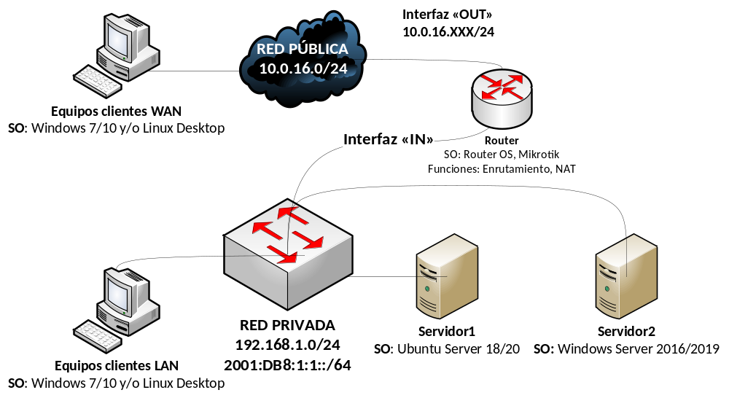

Enunciado:
1ª PARTE.
- 1.1. Descarga, instala e inicia los equipos y servidores y el router Miktrotik
- 1.2. Configura el direccionamiento IPv4 e IPv6 de los distintos equipos u ordenadores. Ten en cuenta lo siguiente:
- La interfaz "OUT" del router Mikrotik tendrá direccionamiento ESTÁTICO
- La interfaz “IN” del router Mikrotik tendrá la 1º dirección válida, los equipos LAN la 2ª y/o 3ª, el Servidor1 la 4ª y el Servidor2 la anteúltima. TODOS CON DIRECCIONAMIENTO ESTÁTICO.
- Los equipos WAN tendrá direccionamiento dinámico.
- El router mikrotik tendrá funciones de enrutamiento hacia la red externa.
Con respecto a IPv6, asigna las 1ª direcciones
- 1.3. Completa para ello la siguiente tabla:

Dispositivo | Interfaz | Dirección IPv4 | Máscara | Gateway IPv4
Dispositivo | Interfaz | Dirección/Prefijo IPv6 |  | Gateway IPv6
Router Microtik | In | 192.168.1.1 | /24
Router Microtik | In | 2001:db8:1:1::1/64
Router Microtik | Out | 10.0.16.47 | /24
Router Microtik | Link-local | fe80::a00:27ff:fe87:460a/64
Equipo LAN  Dual-stack | NIC | 192.168.1.2 | /24 | 192.168.1.1
Equipo LAN  Dual-stack | NIC | 2001:db8:1:1::2/64 |  | 2001:db8:1:1::1
Servidor1  Dual-stack | NIC | 192.168.1.4 | /24 | 192.168.1.1
Servidor1  Dual-stack | NIC | 2001:db8:1:1::4/64 |  | 2001:db8:1:1::1
Servidor2  Dual-stack | NIC | 192.168.1.253 | /24 | 192.168.1.1
Servidor2  Dual-stack | NIC | 2001:db8:1:1::253/64 |  | 2001:db8:1:1::1
Equipo WAN  Dual-stack | NIC | 10.0.6.70 | /24 | El router del instituto
Equipo WAN  Dual-stack | NIC | NO TIENE (es mi equipo anfitrion)

- 1.4. Muestra desde la configuración TCP/IP (IPv4/Ipv6, máscara/prefijo, puerta de enlace, DNS) del Router Mikrotik y los equipos y servidores.
- 1.5. Comprueba y muestra que el Router Mikrotik y los Equipos 1,2, 3 y 4 tienen acceso y pueden navegar por internet . Utiliza los comandos ping y tracert/tracepath.
Yo he usado el esecenario usado en las anteriores tareas

2ª PARTE:
Conexión remota a Linux con autenticación básica

1.- Desde un equipo cliente LAN (Linux) supón que estas en la red privada (LAN), conéctate mediante ssh como usuario administrador (debes crearlo previamente en el servidor1) con autenticación básica al Servidor1 (Ubuntu -server 18/20).
De cliente voy a usar este Ubuntu grafico en la LAN
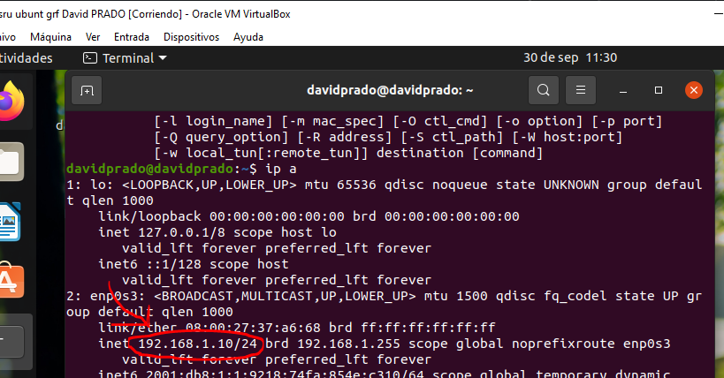

Me conecto a la ip 4 que es el servidor ubuntu

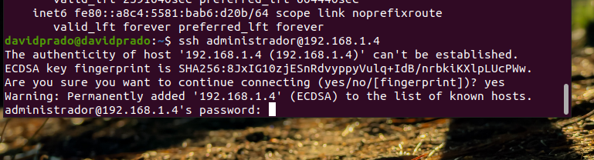Conexión establecida
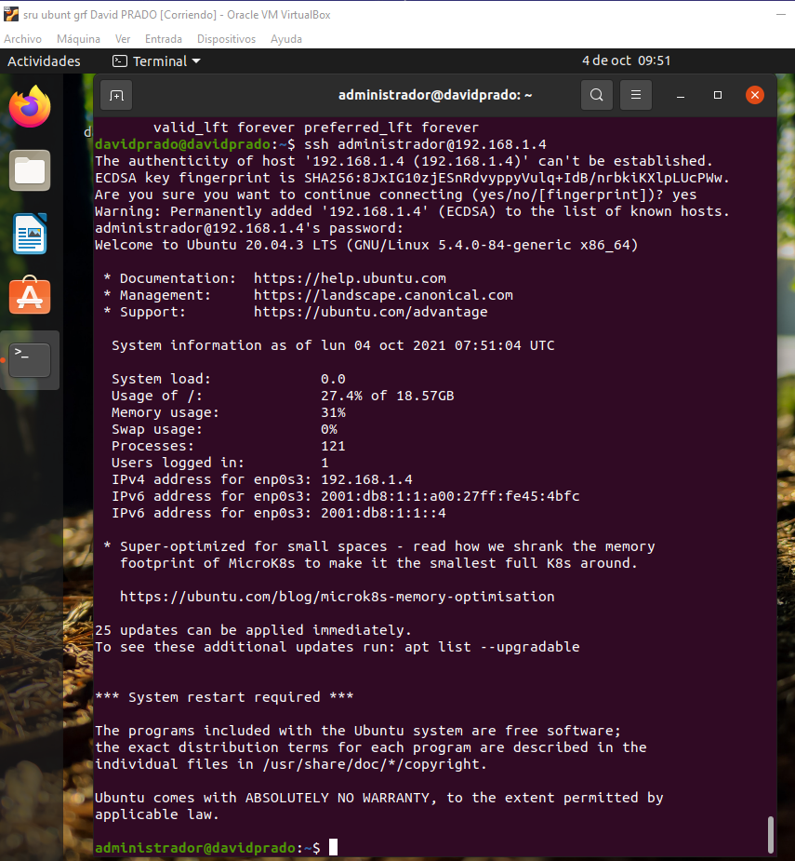

2.- Desde un equipo cliente LAN (Windows 7/10) supón que estas en la red privada (LAN), conéctate mediante ssh (Putty, mRemoteNG o cliente SSH powershell) como usuario administrador con autenticación básica al Servidor1.
He descargado putty, pongo la IP del server
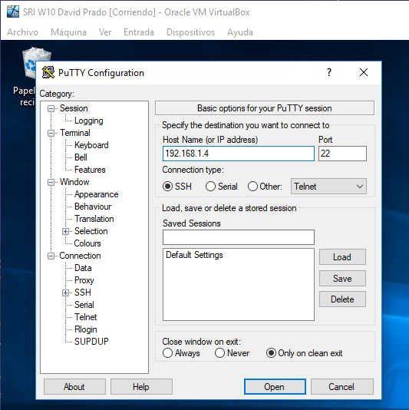
Y pongo las credenciales de usuario

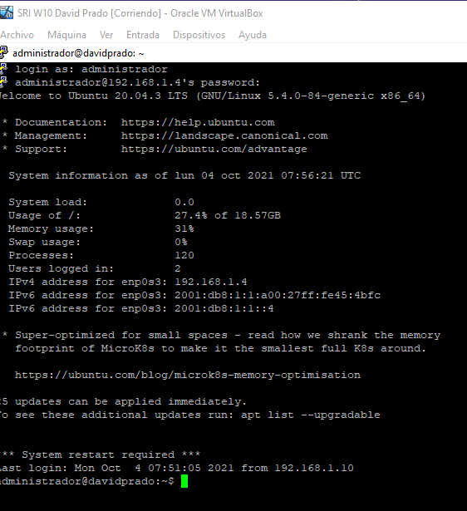

3.- Desde El equipo cliente WAN en Windows, supón que estas en la red pública (WAN), conéctate remotamente por ssh (Putty, mRemoteNG o cliente SSH powershell) como usuario teletrabajo al Servidor1 (Ubuntu Server 18/20).
Tienes dos maneras:
Nota: Para poder conectarte a Servidor1 desde la WAN tienes dos alternativas:
I.- Deberás configurar NAT (redirección de puertos, abrir puertos o “port forwading”) en el router Mikrotik. Recuerda que tendrás que averiguar el puerto en el que se ejecuta el servicio SSH en el Servidor1. (Comandos: netstat -ltun o ss -ltun).
II.- VPN L2TP, PPTP o IPsec con Mikrotik.
Vamos a trabajar la primera.
-Muestra de forma remota la configuración TCP/IP ((IP, máscara, puerta de enlace y DNS) de Servidor1.

He creado la regla en el router para el redireccionamiento de puertos
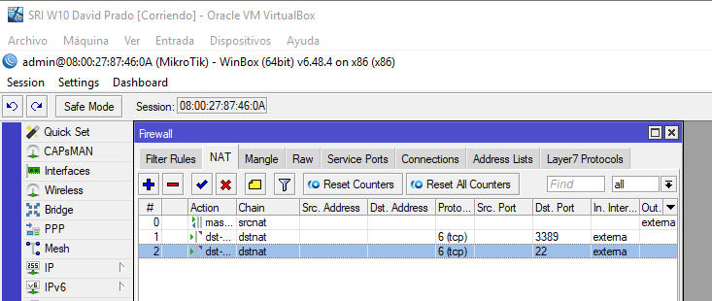ahora si me conecto desde la wan(mi equipo anfitrion) al router
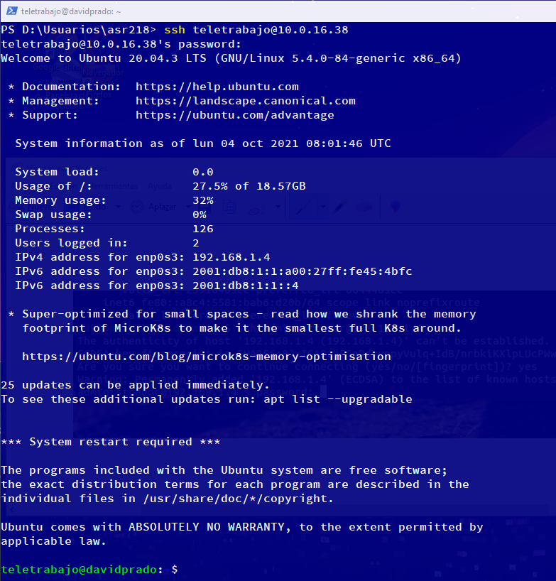

- Muestra de forma remota que el servidor1 tiene acceso y navega por internet.
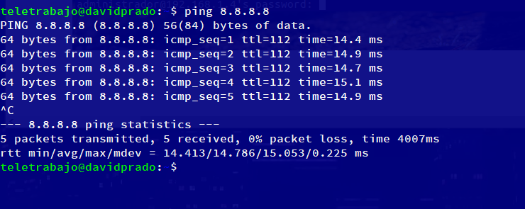

4.- Desde Un cliente WAN en Linux , supón que estas en la red pública (WAN) , conéctate remotamente por ssh como usuario teletrabajo al al Servidor1 (Ubuntu Server 18/20). .
-Muestra de forma remota la configuración TCP/IP ((IP, máscara, puerta de enlace y DNS) del Servidor1.
Para hacer este ejercicio he sacado al Ubuntu grafico de la LAN
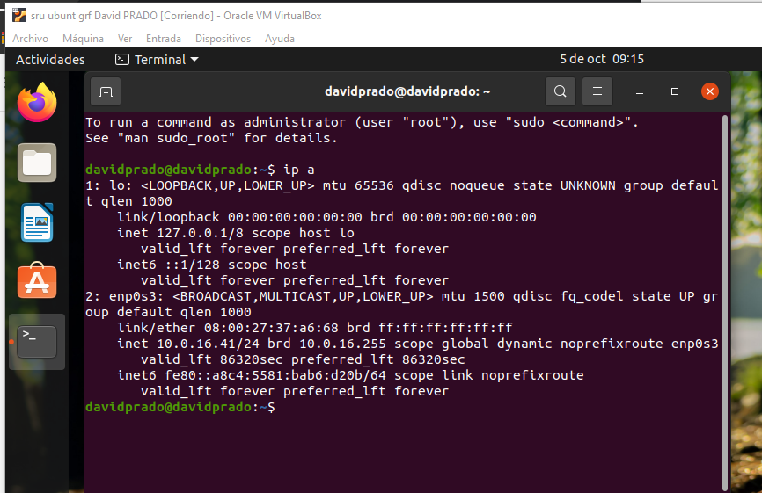
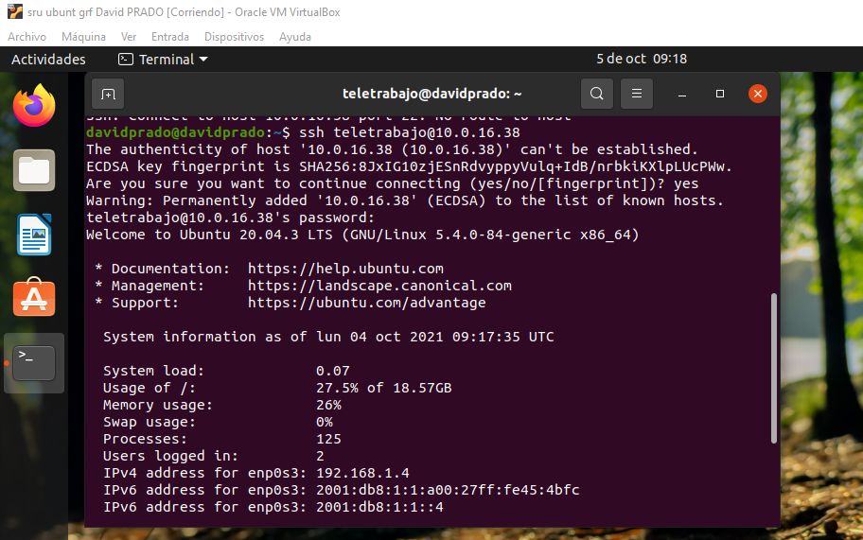
- Muestra de forma remota que el Servidor1 tiene acceso y navega por internet.
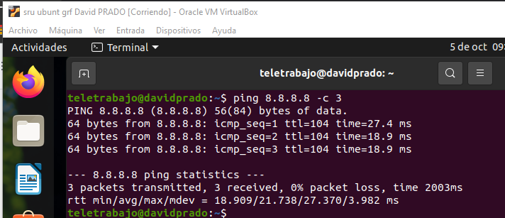
Nota: Cualquier problema de configuración o conexión se deberá resolver remotamente.

AMPLIACIÓN 2
Conexión remota a Linux con autenticación básica y Ubuntu server 18/20 como router
7.- Realiza las preguntas 3 y 4 reemplazando el router Mikrotik por un router Ubuntu Server. Ver figura:

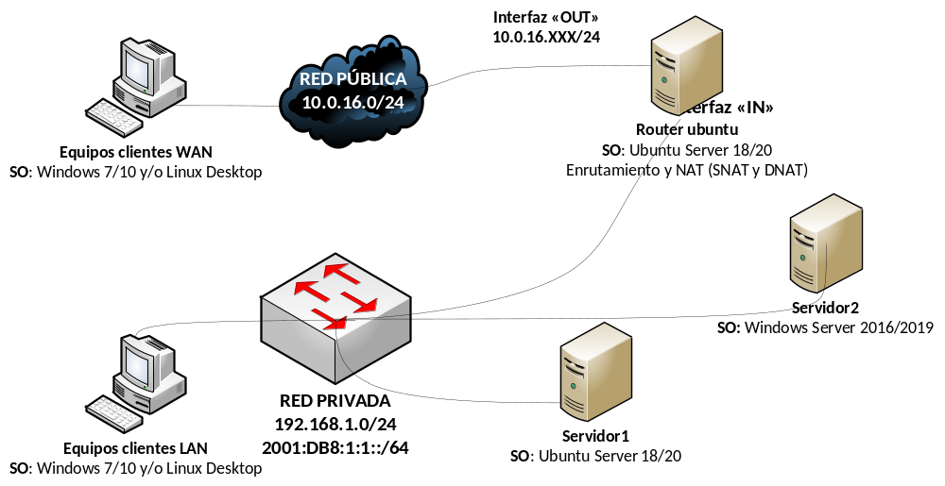
Añado las reglas NAT
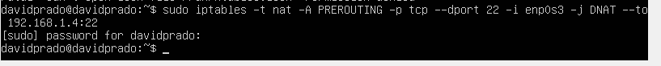
Ejercicio 3
Esta es la ip publica del router
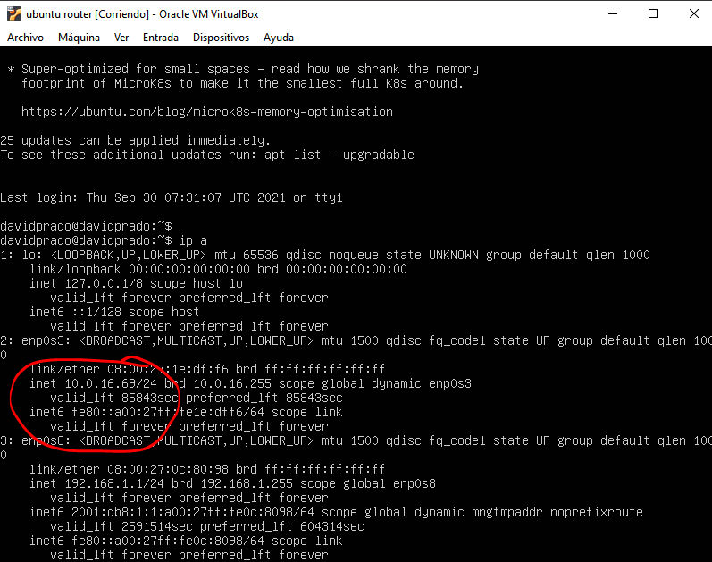
Y en mi maquina anfitrión me conecto con el powershell a la ip del router
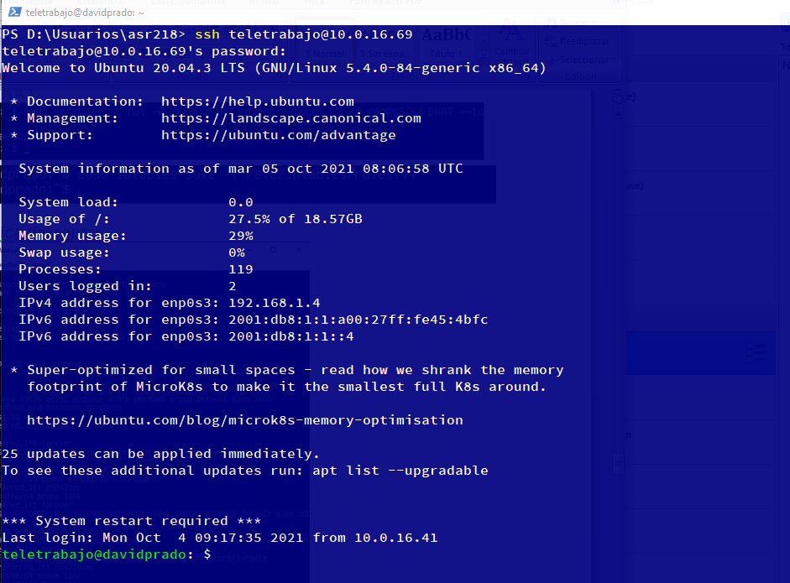
Y esto desde el Ubuntu grafico
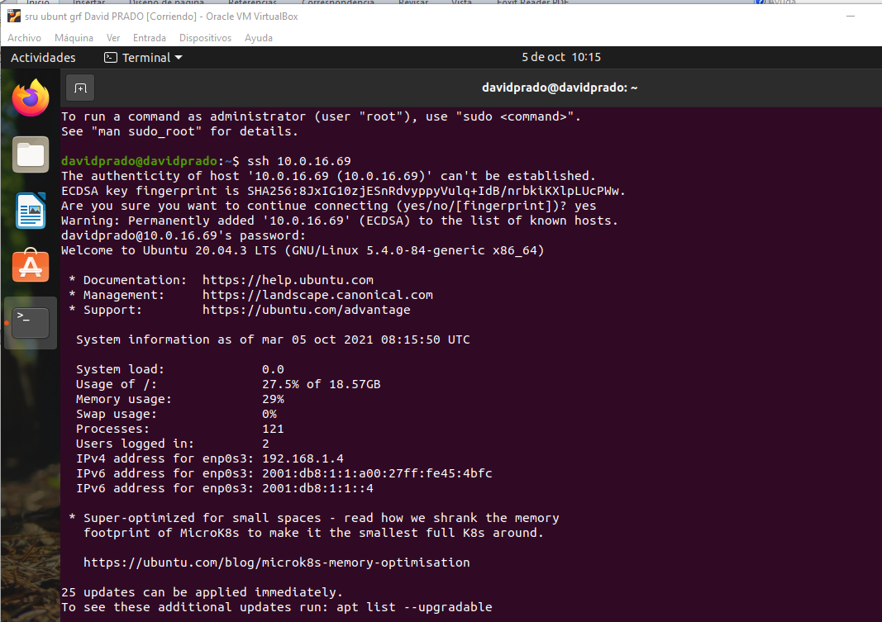

AMPLIACIÓN 3
Conexión remota a Linux con autenticación con clave pública y privada
8.- Realiza las preguntas 1,2,3 y 4 con autenticación de clave pública y privada
Nota: Para mas información, consulta el ANEXO 1

AMPLIACIÓN 4
Trabajo en equipo con autenticación con clave pública y privada
9.- Realiza las preguntas 5 y 6 con autenticación de clave pública y privada
Nota: Para mas información, consulta el ANEXO 1

ANEXO 1: CONEXIÓN REMOTA A LINUX UBUNTU 18/20 (SSH)
MÉTODOS DE AUTENTICACIÓN:
1.- Autenticación básica: Usuario y contraseña
2.- Autenticación con Clave pública y privada. El usuario genera un par de claves, la privada se la queda y la pública se pone en el servidor. No se necesita la contraseña.
3.- Cómo funciona:
Fase 1: Negociación. El servidor envía su clave pública y el cliente la verifica. Negocian algoritmo y generan clave de sesión
Fase 2: Autenticación

INSTALACIÓN Y CONEXIÓN REMOTA POR SSH:
-Instalación:
Parte servidora:
apt-cache search openssh-server (vemos si está instalado)
apt install openssh-server
Parte cliente:
apt-install openssh-cliente
- Comprobación servicio SSH:
systemctl status sshd
service sshd status
ps aux | grep sshd
ss -ltnp

CONEXIÓN CON AUTENTICACIÓN BÁSICA (USUARIO Y CONTRASEÑA)
ssh usuario@direccionipLinux
Nota: root por defecto no puede entrar
Otros comandos relacionados:
Ejecución comando en máquina remota:
ssh usuario@direccionipLinux whoami
Ejecución secuencia de comandos:
ssh usuario@direccionipLinux `sudo apt-get update && sudo apt-get upgrade`
Fichero de configuración:
/etc/ssh/sshd_config -> servidor
/etc/ssh/ssh_config -> cliente
~/.ssh/config-> cliente

CONEXIÓN CON AUTENTICACIÓN CON CLAVE PÚBLICA Y PRIVADA SIN FRASE DE PASO:
Existen varios escenarios posibles.
1.- Generar claves pública y privada en el servidor SSH, para conexión segura con un cliente.
2.- Generar clave pública y privada con PUTTY para subir la clave al servidor ssh y conectarnos de forma segura.
3.- Generar claves pública y privada en un cliente Linux, y subir la clave pública al servidor Linux para conectarnos de forma segura.
1.- Generar claves pública y privada en el servidor SSH, para conexión segura con un cliente.
-1º.- Usuario genera par de clave pública y privada (distintos tipos de algortimos):
ssh-keygen -b 2028 -t rsa
ssh-keygen -t ecdsa
ssh-keygen -t ed25519
Nota: Genera 1 par de claves públicas y privadas denominadas, por ejemplo para el caso de rsa, is_rsa (clave privada) id_rsa (clave privada) y is_rsa.pub (clave pública) id_rsa.pub (clave pública) o id_ecdsa e id_ecdsa.pub. En nuestro ejemplo se generan en el cliente SSH y se almacenan por defecto en ~/.ssh (Nota: ~/ es el home del usuario) .
Nota: En Windows el Powershell utiliza los MISMOS comandos. También se puede realizar el proceso a través de utilidades como el Putty en el caso de que no esté presente el powershell (Utilidad Puttygen)
-2º.- Se copia la clave publica en el archivo ~/.ssh/authorized_keys
cat ~/.ssh/id_rsa.pub >> ~/.ssh/authorized_keys
-3º- Hay que ajustar los permisos adecuadamente, de tal forma que solo el usuario en cuestión tenga permisos de r y w. Ni el Grupo ni Others.. Fijamos también la pertenencia de propietario y grupo: usuario:usuario
chmod 600 ~/.ssh/authorized_keys
chown usuario:usuario ~/.ssh/authorized_keys
4º.- Nos descargamos la clave privada
scp usuario@dirIPlinux:~/.ssh/id_rsa
5º.- Nos conectamos por ssh con autenticación por clave pública y privada:
ssh -i ~/.ssh/id_rsa usuario@ dirIpLinux

2º.- Generar claves pública y privada en el cliente.
1º.- Usuario genera par de clave pública y privada (distintos tipos de algortimos):
ssh-keygen -b 2048 -t rsa
2º.- Usuario sube la clave publica al servidor SSH (se inserta en el archivo ~/.ssh/authorized_keys). Dos posibilidades para copiar la clave pública:
- Opción 1 (script ssh-copy-id):
ssh-copy-id -i ~/.ssh/id_rsa.pub usuario@ dirIpLinux.
- Opción 2 (“a pelo”) sino funciona ssh-copy-id: Varios pasos:
scp ~/.ssh/ id_rsa.pub usuario@ dirIpLinux:
ssh usuario@ dirIpLinux
mkdir ~/.ssh
chmod 700 ~/.ssh
cat ~/.ssh/id_rsa.pub >> ~/.ssh/authorized_keys
chmod 600 ~/.ssh/authorized_keys
chown usuario:usuario ~/.ssh/authorized_keys
4º.- Nos conectamos por ssh con autenticación por clave pública y privada:
ssh -i ~/.ssh/id_rsa usuario@ dirIpLinux
Si queremos generar una nueva clave publica a partir de una privada:
ssh-keygen -y -f otra_clave >> otra_clave.pub

Nota: Los clientes SSH incluye un archivo denominado ~/.ssh/known_hosts que contiene las claves públicas de los sevidores ssh a los que se conecta (de confianza). Algunos comandos para su gestión:
ssh-keygen -F dirIpLinux (Busca y muestra clave pública servidor)
ssh-keygen -R dirIpLinux (Borra clave pública servidor)

AUTENTICACIÓN CON CLAVE PÚBLICA Y PRIVADA CON FRASE DE PASO (PROCESO PARECIDO A FRASE DE PASO).
Parecido al sin clave de paso
SSH-AGENT:
Permite almacenar temporalmente nuestras claves privadas con/sin frase de paso mientras dure la sesión:
1º.- Comprobamos que está el ssh-agent:
ps aux | grep ssh-agent
2º.- Si no está el ssh-agent, iniciamos sesión ssh-agent:
ssh-agent /bin/bash
3º.- Añadimos clave privada a la sesión e iniciamos ssh:
ssh-keygen -t rsa
ssh-add ~/.ssh/id_rsa
ssh usuario@dirIPLinux
4º.- Comprobamos si se añadió la clave privada:
ssh-add -l
5º.- Borramos todas las claves del SSH agent:
ssh-add -D

UTILIZACIÓN DE SSH PARA TRANSFERIR FICHEROS:
Comando scp:
Sintaxis: scp [[user@host1:]file1 [[user@host2:]file2
Ejemplos:
Transferir un fichero local a un equipo remoto:
scp /etc/resolv.conf usuario@172.22.200.175:resolv.conf.local
Transferir un fichero desde un equipo remoto a mi equipo local
scp root@172.22.200.175:/etc/shadow .
Transferir un fichero entre dos equipos remotos
scp root@172.22.200.175:/etc/hosts root@172.22.200.176:/etc/hosts
Transferir con recursividad:
scp -r Prueba/ usuario@172.22.200.175:/home/usuario/documento
Comando sftp:
sftp usuario@dirIPLinux
Puedos usar ls, get, put, etc
ANEXO 2: ENMASCARAMIENTO (NAT) con iptables

Los paquetes pueden seguir 3 caminos.
1º.- Un paquete que atraviesa toda la máquina
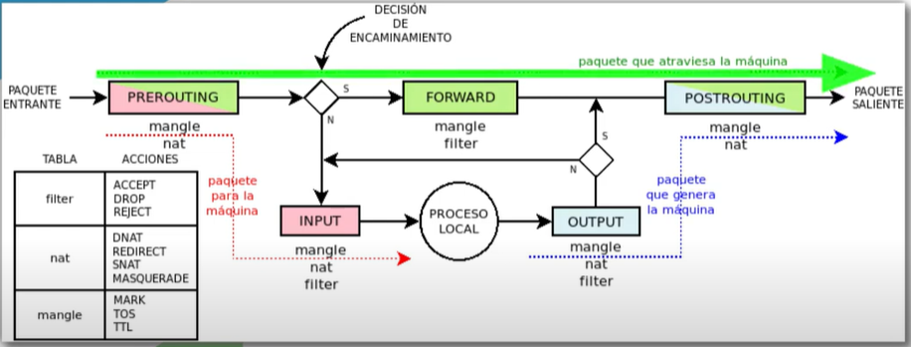

2º.- Un paquete que va dirigido a la máquina
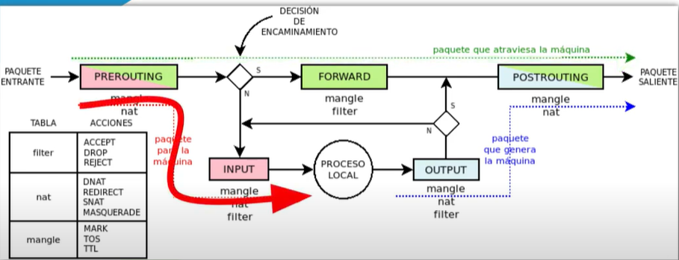

3º.- Un paquete que genera la máquina
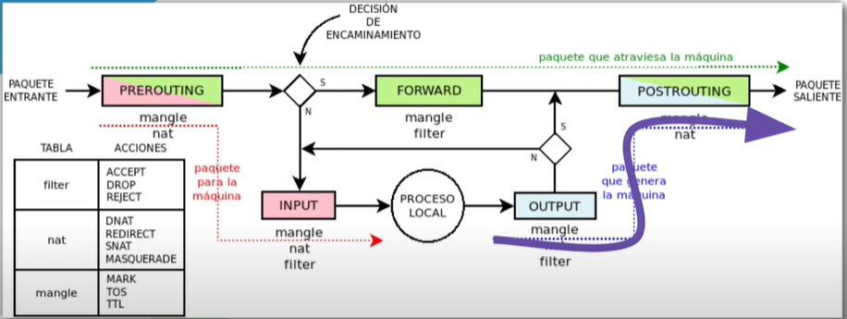

4º.- Un paquete que genera la máquina dirigido a la propia máquina
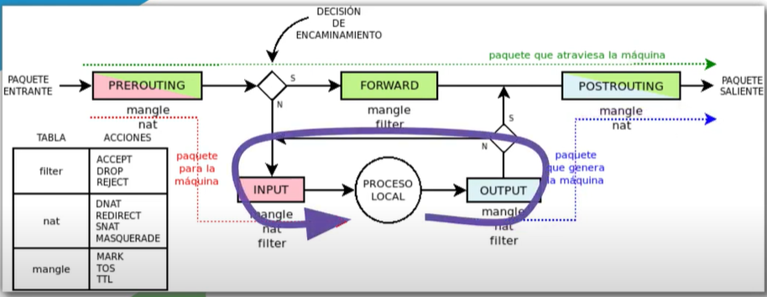

Te incluyo algunos ejemplos y pasos para activar el Ubuntu Server como router y configuración del dispositivo/router con enrutamiento NAT tanto fuente (SNAT) como destino (DNAT) (ver figura). Tenemos un router Ubuntu con dos interfaces de red denominadas eth1 y eth0. Eth1 está conectada a la LAN y eth0 está conectada a la WAN.
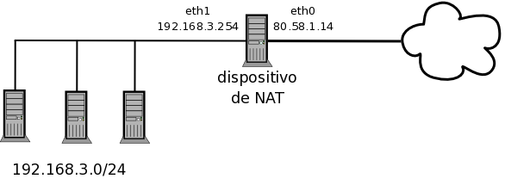
CASO I: SNAT = Source NAT = NAT origen (traduce la dirección IP origen)
Normalmente se usa cuando un host interno / privado necesita iniciar una conexión a un host externo / público. El dispositivo que realiza NAT cambia la dirección IP privada del host de origen a una dirección IP pública. También puede cambiar el puerto de origen en los encabezados TCP / UDP.
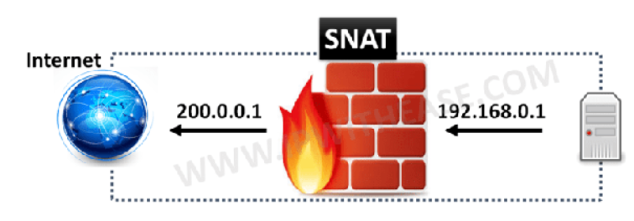
Pasos a realizar:
1º.- Comprobamos si está activo enrutamiento:
sysctl -a | grep “ip_forward”
2º.- Editamos /etc/sysctl.conf, asegurándonos de que exista una línea como: net.ipv4.ip_forward=1
3º.- Reiniciamos equipo. Si queremos ahorrarnos reiniciar el equipo:
service procps reload
systemctl reload procps
4º.- Habilitamos enmascaramiento en nuestro servidor Ubuntu: SNAT (NAT dinámico o NAT clásico):
iptables -L (mostramos cadenas tabla filter)
iptables -t nat -L (mostramos cadenas tabla nat)
iptables –t nat –A POSTROUTING -s 192.168.3.0/24 –o eth0 –j MASQUERADE
iptables -t nat -L (cadenas tabla nat)
iptables -F (borramos reglas tabla filter)
iptables -t nat -F (borramos reglas tabla nat)
5º.- Para que el enmascaramiento se mantenga después de inicio del equipo:
apt install iptables-persistent -y (Nos avisa que las reglas iptables se deben guardar con el comando iptables-save en /etc/iptables/rules.v4)
iptables-save -f /etc/iptables/rules.v4 (guardamos cadenas)

CASO II: DNAT = Destination NAT = NAT destino (Apertura de puertos, reenvío de puertos). Traduce la dirección IP destino
El NAT de destino se realiza en los paquetes entrantes, donde el firewall traduce una dirección de destino pública a una dirección privada. DNAT es una traducción estática 1 a 1 con la opción de realizar el reenvío de puertos o la traducción de puertos. Los usuarios a través de Internet acceden a un servidor web alojado en un centro de datos es un ejemplo típico en el que se utiliza DNAT para ocultar la dirección privada del servidor web y el dispositivo NAT traduce la IP pública de destino a los usuarios de Internet a la dirección IP privada del servidor web.

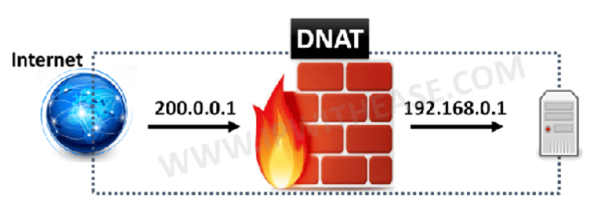

La diferencia se resume a la perspectiva, si el paquete va saliendo es un NAT Origen y si el paquete va entrando es un NAT Destino.

Ejemplo 1: Supongamos que instalamos un servidor web en un equipo de la red local con dirección IP 192.168.3.2 y queremos que sea accesible desde Internet, tendremos que modificar las peticiones que lleguen al puerto 80/tcp del equipo que tiene la dirección IP pública y que cambie la dirección IP destino 80.58.1.14 por 192.168.3.2, esto se hace con la siguiente regla:
iptables -t nat -A PREROUTING -p tcp --dport 80 -i eth0 -j DNAT --to 192.168.3.2
Explicación de los parámetros:
- -A PREROUTING: Añade (Add) una regla a la cadena PREROUTING
- -p tcp: Especifica el (p)rotocolo de transporte (tcp en este caso)
- --dport 80 (equivalente a --destination-port 80): Puerto destino 80 (ligada al parámentro anterior)
- -i eth0: Especifica eth0 como interfaz de entrada (in-interface)
- -j DNAT --to 192.168.3.2 (--to aquí es equivalente a --to-destination): Cambia la dirección IP destino (inicialmente 80.58.1.14) a 192.168.3.2
Ejemplo 2: Hay algunos servicios que permiten utilizar puertos diferentes a los estándar, como por ejemplo http, ya que podemos acceder a un servidor web que esté en un puerto diferente al 80/tcp, simplemente especificándolo en el navegador. Como iptables nos permite no sólo modificar la dirección IP destino sino también el puerto destino, podríamos poner un segundo servidor web en el equipo 192.168.3.3 y añadir la siguiente regla:
iptables -t nat -A PREROUTING -p tcp --dport 8080 -i eth0 -j DNAT --to 192.168.3.3:80
Para acceder a ese servicio desde Internet tendremos que escribir en el navegador:
http://80.58.1.14:8080
Ejemplo 3: Apertura del puerto 2222:
iptables -t nat -A PREROUTING -p tcp --dport 2222 -i eth0 -j DNAT --to 192.168.1.100:22
Recursos: NAT con IPtables -> https://albertomolina.wordpress.com/2009/01/09/nat-con-iptables/

